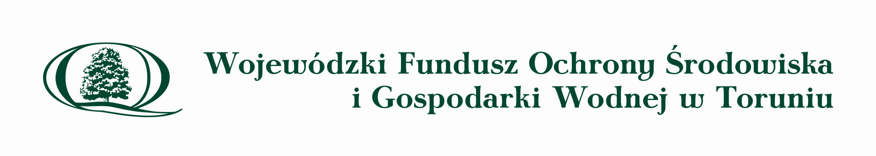
AZBEST 2017

Gmina Wielgie w 2017 r. uzyskała 70% dotację ze środków finansowych Wojewódzkiego Funduszu Ochrony Środowiska i Gospodarki Wodnej w Toruniu oraz Narodowego Funduszu Ochrony Środowiska i Gospodarki Wodnej na realizację zadania pn. „Demontaż, transport i unieszkodliwianie wyrobów zawierających azbest z terenu Gminy Wielgie” w kwocie 40.184,53 zł.

Realizując zadanie osiągnięto efekt ekologiczny w ilości 97,297 Mg zutylizowanych wyrobów zawierających azbest od 43 mieszkańców gminy.

Całkowity koszt przedsięwzięcia wynosił 44.133,92 zł.

